文件编号： | ORG-OT-PS-01
建立日期： | 2018-01-06
当前版本： | V2.0.0
文件状态： | 发布

版权声明和保密须知
本文件中出现的任何文字叙述、文档格式、插图、照片、方法、过程等内容，除另有特别注明，版权均属浙江中测新图地理信息技术有限公司所有，受到有关产权及版权法保护。任何单位和个人未经浙江中测新图地理信息技术有限公司的书面授权许可，不得复制或引用本文件的任何片断，无论通过电子形式或非电子形式。
Copyright © 2018 浙江中测新图地理信息技术有限公司 版权所有

CMMI过程体系文件
培训管理过程

版本修订记录
版本号 | 版本日期 | 修订者 | 修订状态 | 修订内容
0.0.1 | 2018-01-06 | 王松 | A | 创建初始版本
0.0.2 | 2018-01-06 | 王松 | A | 修正文件编号，修正正文页脚页码
0.0.3 | 2018-01-17 | 王松 | A
2.0.0 | 2021-05-17 | 王松 | R
修订状态：A – 增加 M – 修改 黄燕笋D – 删除 R – 发布

培训管理过程

过程综述
目 的 | 培训个人的技能和知识，使本公司员陈桦效地和高效地履行其职责。
适用范围 | 适用于本公司的所有组织级培训活动。
角色职责 | - 总经理 | - 对年度培训计划及外部培训申请进行审批。
角色职责 | - 部门经理 | - 提交本部门年度培训需求。  - 审核本部门员工的外部培训申请。
角色职责 | - HR领导 | - 审核公司年度培训计划，审核公司内部培训的安排情况。
角色职责 | - HR培训负责人 | - 收集各部门培训需求。  - 制定及维护年度培训计划。  - 组织公司级/组织级内部培训。  - 提交年终培训工作总结。  - 保管培训材料及记录。  - 跟踪所制定的培训计划。
角色职责 | - 项目经理 | - 根据项目需要，向部门经理提交项目培训需求。
角色职责 | - 学员 | - 按照培训计划，参加培训活动。  - 对培训效果进行反馈。
角色职责 | - 部门培训接口人 | - 保管本部门/项目组的内部及外部培训材料及记录。  - 本部门培训计划执行情况的跟踪。
角色职责 | - 组织级QA | - 审查本过程所涉及的培训活动的执行情况。
角色职责 | - 培训讲师 | - 制定及维护培训课件。  - 实施培训活动。
入口准则 | - 具有足够的资源和资金执行本过程规定的活动。  - 实施培训活动的所有准备工作已就绪。
出口准则 | - 年度培训计划完成。  - 项目级培训计划完成。
输 入 | - 公司战略定位、业务发展目标。  - 提升员工个人技能、晋升计划。
输 出 | - 培训申请表  - 培训转化跟踪表  - 专项培训协议（可选）  - 年度培训计划（来自：年度培训计划-Sheet年度培训计划）  - 专项培训总结  - 培训计划跟踪表（包括组织级、部门级）（来自：年度培训计划-Sheet培训计划跟踪表）  - 培训评估表  - 培训签到表  - 培训需求调查汇总表（来自：年度培训计划-Sheet年度培训计划）  - 年度培训工作总结  - 培训通知，一般以邮件形式发送  - 岗位技能关系表（来自：年度培训计划-Sheet岗位技能关系表）  - 培训资源数据库，其中包括培训机构、培训讲师、培训材料、培训记录等内容  - 组织级QA对培训活动的审查记录  - 培训需求问卷（来自：年度培训计划-Sheet年度培训计划）  - 培训详细计划

活动图

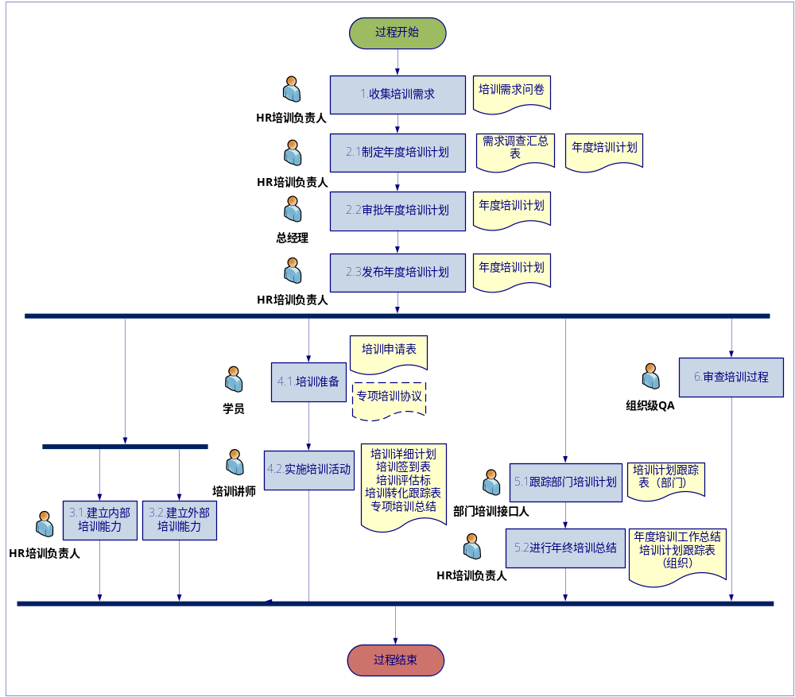

活动描述
№ | 步骤 | 执行人 | 参与人 | 描 述 | Wiki标记
 | 收集培训需求
 | - 下发《培训需求问卷》 | HR培训负责人 |  | HR培训负责人在每年2月份向各部门经理下发下一年度《培训需求问卷》，各部门经理组织部门员工按照规定期限提交《培训需求问卷》。  培训分类如下：  - 内部培训：指公司内部组织的员工入职培训，通用知识技能、岗位技能、管理培训，专项培训班，在职辅导（OJT）。内部培训分为各部门举办的专项培训和公司统一组织的培训。  - 外部培训：指公司外部单位或机构组织的各项专业知识技能培训、国家职业资格证书以及专业资格认证培训等。
 | - 公司层面培训需求 | HR培训负责人 |  | HR培训负责人针对公司战略定位及业务发展目标，并参考《岗位技能关系表》，来确认公司层面的培训需求。 | OT-SP1.1
 | - 部门/项目层面培训需求 | 部门经理 | 项目经理 | 项目经理在项目启动之初，根据项目需要及项目成员技术能力情况，提出项目层面的培训需求，提交部门经理审批，部门经理根据部门发展目标、员工成长计划，并结合项目层面的培训需求，填写《培训需求问卷》，提交HR培训负责人。  说明1：针对某些特定项目的培训需求，项目经理向部门经理提交申请，审批通过后即可在项目层面进行培训计划的安排，不需要提交到人力资源部门进行审批。 | OT-SP1.2
 | 制定及维护年度培训计划
 | - 制定年度培训计划 | HR培训负责人 |  | HR培训负责人在收集各部门上交的《培训需求问卷后》，汇总成《培训需求调查汇总表》，并结合公司战略发展目标、长远规划，制定《年度培训计划》。 | OT-SP1.3  OT-GP2.2
 | - 审批年度培训计划 | 总经理 | HR领导 | 《年度培训计划》编制完成后，提交到HR领导、总经理审批。
 | - 发布年度培训计划 | HR培训负责人 | 部门经理 | HR培训负责人在每年6月将审批通过的《年度培训计划》下发给各部门。
 | 建立培训能力
 | - 建立内部培训能力 | HR培训负责人 | 培训讲师 | - 内部培训讲师来源于各职能部门的业务骨干，技术部门的技术尖子，专业技术经验2年以上。  - 在培训课程实施前，培训讲师需要根据培训需求设计培训课程、选取适当的培训方法、制作培训课件。  - HR培训负责人收集内部讲师材料、培训课件等内容，并定期更新到培训资源数据库中。  说明1：培训方法包括课堂培训、视频教学、计算机辅助教学等。 | OT-SP1.4
 | - 建立外部培训能力 | HR培训负责人 | 培训讲师  HR领导  总经理 | - HR培训负责人保持与外部培训机构、培训讲师的沟通，储备公司外部培训资源。  - 当有外部培训需求时，HR培训负责人收集外部培训机构、讲师的材料与资质，提交HR领导、总经理审批，审批通过后方可实施培训。  - 外部培训机构、培训讲师及培训材料需定期同步到培训资源数据库中。  说明1：如果培训活动涉及到第三方的培训资料、培训工具、培训讲师，请参考《决策分析过程》进行决策，确认采购后，请提交相关材料到采购主管部门进行采购活动。关于培训机构的选择，请参考公司提供的培训资源数据库。  说明2：待采购的培训机构、培训讲师如果已存在培训资源数据库中，并合格有效，无需重新进行资质审批。 | OT-SP1.4
 | 实施培训
 | - 培训准备 | 学员 | 培训讲师  HR培训负责人 | 学员填写《培训申请表》，由部门经理、HR领导审批通过后，由HR培训负责人组织培训的实施活动。  培训讲师在培训活动实施前，需提交培训课件及相关培训资料，待审核通过后，方可进行培训活动。  HR培训负责人在确认培训活动已就绪，一般以电子邮件形式下发会议通知和《培训详细计划》，其中包括：培训课程名称、培训目标、培训讲师介绍、培训地点、培训时间、培训大纲或议题、培训相关材料等信息。  说明1：如果培训活动满足签订《专项培训协议》的要求，学员需要在培训实施前，签订《专项培训协议》。 | OT-SP2.1
 | - 实施培训活动 | 培训讲师 | 学员 | - 内部培训活动开始前，学员需要填写《培训签到表》。  - 在培训过程中，培训讲师按照培训计划、培训资料实施培训活动。  - 内部培训活动结束后，学员需要填写《培训评估表》，根据培训内容的不同，学员需要进行培训效果考核或培训总结  说明1：参加外部培训后，学员需要填写《培训转化跟踪表》，提交到HR培训负责人  说明2：专项培训结束后，HR培训负责人需要填写《专项培训总结》，提交到HR领导审批。 | OT-SP2.1  OT-SP2.3
 | 跟踪监控培训
 | - 跟踪部门培训计划 | 部门培训接口人 |  | 各部门的培训跟踪计划由部门培训接口人负责跟踪，频率为每季度一次，并及时填写《培训计划跟踪表》（部门），跟踪部门员工培训计划的实施情况。  说明1：部门培训相关材料由部门培训接口人负责保管，并提交HR培训负责人统一管理。 | OT-SP2.2
 | - 进行年终培训总结 | HR培训负责人 |  | - 公司层面的培训跟踪情况由HR培训负责人负责，跟踪频率为每半年一次，填写《培训计划跟踪表》（组织）。  - HR培训负责人对上一年培训情况进行汇总、分析，识别出培训所取得的效果与对企业发展的贡献程度；对培训计划未实施或培训效果未达到预期目标等因素进行分析；为下一年制定培训计划提供材料、依据，总结并编制《年度培训工作总结》，提交给HR领导。 | OT-SP2.2
 | 审查培训实施过程 | 组织级QA |  | 组织级QA每半年对公司级培训活动进行审查，包含以下审查项：  - 制定及维护培训计划的过程符合本过程规定。  - 培训记录及时得到维护。  - 指定接受特定培训的个人完成该项培训。  - 培训计划得到遵循。 | OT-GP2.8
工作指引 |  | - 无
裁剪指南 |  | - 不可以裁减
度量指标 |  | - 培训准备工作量  - 实施培训过程的工作量  - 跟踪监控培训活动所需的工作量
工具技术 |  | - MS office2007  - OA系统

